Муниципальное бюджетное образовательное учреждение дополнительного образования Эколого-биологический центр
г. Туапсе МО Туапсинский район

Краевой конкурс «Семейные экологические проекты»
«Топинамбур – разновидность сочного корма в рационе морских свинок»

Номинация: «Научно- исследовательские и практические работы и проекты» «Юные биологи»
Автор: Сотников Владислав, учащийся МБОУ ДО ЭБЦ им.А.Воейкова г.Туапсе
Руководитель:
Харитонова Марина Михайловна,
педагог дополнительного
образования МБОУ ДО ЭБЦ им.А.Воейкова г.Туапсе, руководитель объединения «Лесовичок»

г. Туапсе, 2020г.

Оглавление
1. Введение. Цель работы……………………………………3
2. Характеристика объекта исследования …………...…….3
3. Предмет исследования……………………………………10
4. Методика исследования………………………………….16
5. Анализ полученных результатов, выводы………………18
6. Заключение………………………………………………..20
7. Список литературы………………………………………21

- Введение. Цель работы.
Мы хотим рассказать о морской свинке, об этом замечательном и добром домашнем животном, его особенностях характера, его содержании и кормлении.
Цель нашей работы – наблюдения и исследования топинамбура как одного из лучших видов сочных кормов для морской свинки.
Предмет исследования: корни топинамбура в качестве добавки к сочным кормам.
Гипотеза - возможность использования топинамбура для дальнейшего кормления грызунов в качестве добавки к сочным кормам.
Объект исследования: морские свинки в живом уголке МБОУ ДО ЭБЦ города Туапсе. Так как человек несет ответственность за животных, которых он приручает и выкармливает, делать это нужно правильно, разумно, с пользой для наших меньших друзей. Ведь домашний питомец – ваш самый преданный друг. А чтобы ваш друг не болел, был бодрым и веселым, нужно изучить его предпочтения в еде, что полезно для него, а что категорически вредно и может нанести непоправимый вред здоровью. Когда животное находится в домашних условиях и содержится в клетке или в вольере, только от хозяина зависит состояние его здоровья, настроение, характер. Очень многие люди заводят себе хомячков, крыс или морских свинок. И каждый из них решает для себя вопрос приобретения корма животным. Вопрос кормления маленьких питомцев очень интересный, актуальный и важный. Ведь маленький грызун должен получать все необходимые для роста и своего здоровья витамины и элементы. А также корм должен нравиться животному, чтобы ел он его с удовольствием. Какой же корм полезен для здоровья и нужен для роста и правильного развития наших маленьких питомцев? Вот эту важную для нас задачу мы и решали в ходе исследований и наблюдений.
2. Характеристика объекта исследования.
Морская свинка (с лат. cavia porcellus – маленькая свинья) – это одомашненный грызун семейства свинковые, который относится к роду свинки. Животное представляет собой небольшого, обычно до полутора килограммов, упитанного зверька с висячими ушами, выпуклыми большими глазками и широкой мордочкой. Огромная популярность грызуна обусловлена привлекательным внешним видом, неприхотливостью, добродушным и доверчивым характером и мирным темпераментом. Гвинейская свинка – самый безопасный питомец для детей младшего дошкольного возраста. Свое имя, которое сначала звучало как «заморская свинка», грызун получил в России именно благодаря тому, что прибыл из-за моря, а по форме голова животного напоминала голову свиньи. Также зверька называют кеви, кейви или гвинейская свинка. Всех особей рода условно можно разделить на 5 породных подгрупп:
- Короткошерстные или гладкошерстные (селф, агути, сатиновые, далматин, двух- и трехцветные и мн. др.) (Фото 1)
- Длинношерстные (мерино, перуанская, тексель, альпака, ангорская, коронет, шелти).
- Жесткошерстные (рекс, абиссинец, американский тедди).
- Совсем без шерсти (скинни, болдуин).
- Редкие породы (куи, арлекин, радуга, гавана и др.).
Кейви были одомашнены в V тысячелетии до н. э. индейскими племенами на территории современного Перу, Колумбии, Эквадора. Индейцы поклонялись морским свинкам и изображали их на предметах искусства. Фото1. Морские свинки.

Отличительные черты рода:
Размеры: длина туловища – 25 – 35 см; вес – от 700 до 1500 гр. Некоторые породы могут отличаться по размерам. Например, куи достигают веса 4 кг и длины 50 см.
- Длина шерсти и окрас зверька зависят от породы. Варианты окраса разнообразны: белый, кремовый, агути, золотистый, рыжий, шоколадный, черный, двух- и трехцветный.
- Режим дня схож с человеческим: днем бодрствуют, ночью спят не более 4 – 6 часов.
- Обладают совершенным обонянием, хорошим зрением (могут различать некоторые цвета) и отличным слухом.
- Не любят воду, но умеют плавать.
- Все породы (даже длинношерстные) линяют умеренно, но на протяжении всего года.
- Предпочитают жить в коллективе себе подобных.
- Очень чистоплотные животные, умываются лапками, как кошки.
- Любят общество и ласку человека, становятся смышленее в процессе приручения.
- Боятся простуд, сквозняков, перегревов и падений с высоты более 20 см.
- Кеви – капрофаги, поедают свой помет, что связано с особенностью желудочно-кишечного тракта: витамины усваиваются, только пройдя пищеварительный процесс дважды.
- Недопустимо содержание с птицами, особенно с попугаями любых видов.

Морские свинки, в основном, живут от 5 до 8 лет. Редко – до 15 лет. Срок жизни зависит от условий содержания и питания. Любят просторные клетки и вольеры. Дрессируются слабо, но иногда сами показывают трюки – кружатся и подпрыгивают на месте. Это от радости и хорошего настроения. Если правильно кормить и ежедневно чистить клетку, то запаха от зверька почти не будет. Морская свинка может болеть простудными заболеваниями, расстройствами пищеварительной системы. Для зверька очень опасен сквозняк. Клетку нужно ставить около стены. Бывают также кожные заболевания и заболевания глаз. Морских свинок не прививают.

Кормление и содержание животных.
Кормление свинки – один из важнейших факторов гармоничного развития и крепкого здоровья питомца. От неправильного меню кеви быстро заболевают и гибнут. А так же могут погибнуть от отсутствия корма или его плохого качества (Диаграмма1).
Диаграмма1
- Сено – 60% – должно быть у морской свинки всегда в избытке, приятно пахнущее и зеленоватое сено, ни в коем случае не заплесневелое.
- Сбалансированная зерновая смесь из зоомагазина – 20% – самостоятельно составлять не рекомендуется, так как многие крупы запрещены для кейви.
- Трава – 20% – сюда же относятся свежие овощи и фрукты.
Другое (необходимые добавки):
- Соляной или минерально-соляной камень.
- Молодые веточки – фруктовых деревьев, ивы, осины.
- Сухари домашнего приготовления, без ароматизаторов и красителей – дают изредка в небольшом количестве.
В плане питания гавайская свинка очень нежное создание, поэтому предлагая новую пищу зверьку, необходимо постоянно контролировать, не вызвал ли продукт расстройство пищеварения. То, что подойдет одной особи, может спровоцировать понос или аллергию у другой. Иногда питомец может и не съесть всю еду сразу, убирать её не нужно, в течение дня он все доест. Утром лучше давать сочную пищу, если используете сухой корм – давайте его вечером. Нужно запомнить одну важную информацию – никогда не оставляйте животного на целые сутки без еды – необратимые процессы в кишечнике могут его погубить!! Питомцу нужно практически постоянно что-то жевать. Важный момент: в отличие от собратьев, морские свинки питаются, в основном, травой, а не злаками. Нельзя содержать их на «диете» из одного только корма для грызунов: там очень много злаков, от которых кэви толстеют и получают неизбежные проблемы со здоровьем. Всего за сутки животное должно съедать кормов примерно на 30% массы своего тела. Этот вес нужно распределить между видами пищи согласно пропорциям. Сено у кэви должно быть постоянно, независимо от «основных» приемов пищи. Без сухой травы еда у этих животных просто не переваривается.
Важные правила кормления:
- В поилке грызунов всегда должна быть налита свежая вода с растворенным в ней витамином C (несколько капель сока лимона)
- В клетке всегда должно быть сено, даже летом, когда много свежей зелени.
Морских свинок кормят дважды в сутки, крупные породы – трижды.
Объем порции для кормления на одну свинку – 1 – 2 столовые ложки корма.
Популярные в зоомагазинах зерновые палочки с медом можно давать не чаще 2 раз в неделю как лакомство.
- Многие травы для грызунов смертельно опасны, поэтому можно давать только 5 – 10 наименований, в которых вы уверены. Растения ядовитые и разрешенные для кормления морских свинок (Табл. 1)
Таблица 1.
Некоторые ядовитые растения | Разрешенные для кормления растения
Пастернак  Сирень  Вьюнок  Ирис  Дуб  Каштан  Амброзия  Лютик  Боярышник  Ландыш  Лавр  Лопух  Шпинат  Щавель  Цветы и стебли одуванчика (листья и корни давать можно).  Пролески  Мак | Анис  Анютины глазки  Подорожник  Листья и корни одуванчика  Мелисса  Салат-латук  Мята перечная  Ромашка  Липа  Календула  Клевер (с осторожностью)  Земляника  Брусника  Кориандр  Тысячелистник  Тмин  Топинамбур  Шиповник  Черника  Люцерна  Пырей  Осока
Морская свинка в нормальных условиях нуждается ежедневно в 16 мг витамина С, а в стрессовой ситуации, при повышенной опасности инфекционного заболевания, и в период беременности до 30 мг витамина С на килограмм веса. Поэтому необходимо учитывать содержание витамина С в различных видах корма. Опасности передозировки не существует.
Многие вместо аскорбиновой кислоты дают своим питомцам в зимний и весенний периоды овощи и фрукты с повышенным содержанием витамина С. К ним относятся:
- капуста белокочанная;
- капуста краснокочанная;
- капуста цветная;
- лимон (несколько капель лимонного сока добавляют в питьевую воду);
- морковь;
- огурцы;
- перец болгарский;
- смородина черная;
- шиповник (настой шиповника добавляют в питьевую воду);
- яблоки (антоновка, титовка).
Получение потомства.
При хорошем содержании и кормлении морские свинки успешно размножаются. Несмотря на то, что зверьки рано достигают половой зрелости, специалисты рекомендует сводить их в возрасте не младше 10 месяцев. При выборе пары отдайте предпочтение особям одной породы и возрастной категории. Будущие родители не должны состоять в родстве. Также следует исключить особей с ожирением. Будущую беременность желательно спланировать так, чтобы оплодотворение прошло не позднее ноября, тогда до весенней линьки самка успеет выкормить потомство. В противном случае сочетание лактации и линьки может стать губительным для ослабшей после беременности самки. По той же причине не рекомендуется крыть самок чаще трех, а сложных в уходе и разведении редких пород, двух раз в год. Течка у морских свинок длится 2 дня, повторяется раз в 12 – 20 дней. Наиболее благоприятный для оплодотворения период – первые 12 часов. Заметить готовность свинки стать матерью несложно, она принимает характерную позу: приподнимает заднюю часть, расставив лапки и замерев неподвижно. Самцы почти всегда готовы к спариванию. Оплодотворенную морскую свинку отсаживают в отдельную клетку. Если следующая течка не наступила, то это свидетельствует о беременности, которая продлится около 10 недель. Многоплодная беременность может закончиться более ранними родами. Уход за беременной самкой:
- Спокойные прогулки 1 – 2 раза в день.
- Стабильная температура и влажность в помещении.
- Содержание в клетке площадью не менее 1200 – 1500 см².
- Отсутствие стрессов – не рекомендуется брать свинку в руки (может спровоцировать выкидыш), гладить ее, часто или долго проводить уборку в клетке.
- Разнообразный рацион – в первую половину беременности норму корма увеличивают на 1/3, во вторую – в 2 раза.
- Помимо воды для питья, предлагают отвар шиповника, молоко и томатный сок.
- Минеральные и витаминные добавки в пищу (по рекомендации и дозировке ветеринарного врача).
- Установка в клетку домика с гнездом из свежего сена.
- В целях гигиены длинношерстных самок за несколько дней до родов нужно подстричь.

Роды и уход за детенышами.
Роды обычно проходят быстро и без особенностей, длятся не более 30 минут. Новорожденные появляются на свет зрячими, слышащими и с развитыми резцами. Вес колеблется от 50 до 140 гр. Помет содержит в среднем 3 – 5 детенышей. Дети быстро растут, на 2 – 3 день начинают питаться привычной для взрослых особей пищей. К месяцу становятся полноценными морскими свинками, которых можно отсаживать от матери. Может случиться, что мать гибнет при родах или после них от токсикоза. Тогда оптимальным вариантом будет подсадить потомство к другой самке, так как малышам лучше находиться среди сородичей. Обычно удается выкормить сироток разведенными сухими сливками из пипетки. Обязательно обеспечьте крохам доступ к поеданию помета взрослых питомцев. Если к 17 – 20 дню жизни вес детенышей увеличился в 2 раза, то можно считать, что они спасены и нормально развиваются.
3. Предмет исследования
Правильное развитие животных гарантирует многообразие кормов. Чтобы разнообразить сочные корма, мы решили поэкспериментировать с одним удивительным и полезным растением – топинамбуром. Нас привлекла польза и доступность этого растения. Мы накопали его сами в огороде в поселке Агой Туапсинского района. Потому что Топинамбур прекрасно растет без особого ухода в нашем регионе и не требует внимания к себе, что является большим плюсом при выборе корма. Перед этим мы узнали из литературы о пользе этого овоща для животных вообще и для грызунов, в частности.
Топинамбур - вид многолетних травянистых растений, с небольшими жёлтыми цветами, похожими на цветы подсолнуха. Это неприхотливое и быстрорастущее растение – полноценный корм, содержит все необходимые вещества, которые необходимы организму животного.. Топинамбу́р или Подсо́лнечник клубнено́сный (лат. Heliánthus tuberósus) — вид многолетних травянистых клубненосных растений рода Подсолнечник семейства Астровые (Asteraceae). Растение известно также под названием «земляная груша» «иерусалимский артишок», «бульба», «бульва», «бараболя».
Биологическое описание.
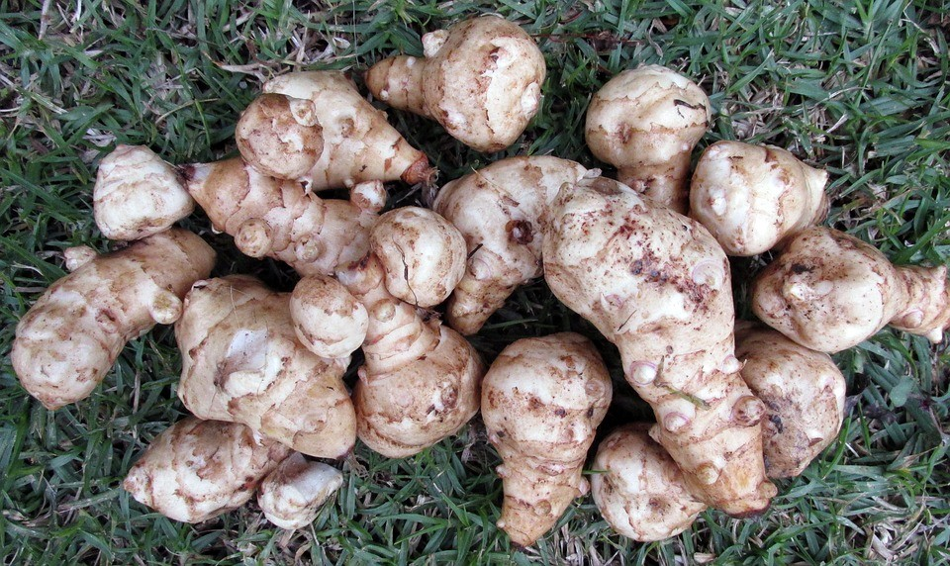
Корневая система у топинамбура мощная, глубокая. На подземных побегах (столонах) образует съедобные клубни (белые, жёлтые, фиолетовые, красные) по вкусу похожие на капустную кочерыгу или репу. Название «земляная груша» растение получило из-за вытянутой формы клубней. На Руси его называли «волжской репой».Вкусом клубни напоминают капустную кочерыжку. Бугристая поверхность корнеплода покрыта тонкой кожицей, вес до 100г. Цвет белый, желтый, фиолетовый, красноватый (Фото 2). Стебли многолетнего растения достигают высоты 2-2,5м. Полезные свойства топинамбура применяются человеком для укрепления иммунитета, снижения риска инфаркта и инсульта, устранения солевых отложений в суставах, в лечебном питании при сахарном диабете.

Фото 2. Клубни топинамбура.
Клубни хорошо зимуют в почве. Стебель прямой крепкий прямостоячий, высотой от 40 см до 4 м, наверху ветвящийся, опушённый короткими волосками. Листья пильчато-зубчатые черешковые, опушённые: нижние — яйцевидные или сердцевидно-яйцевидные, супротивные; верхние — удлинённо-яйцевидные или ланцетные, очерёдные (Фото 3).
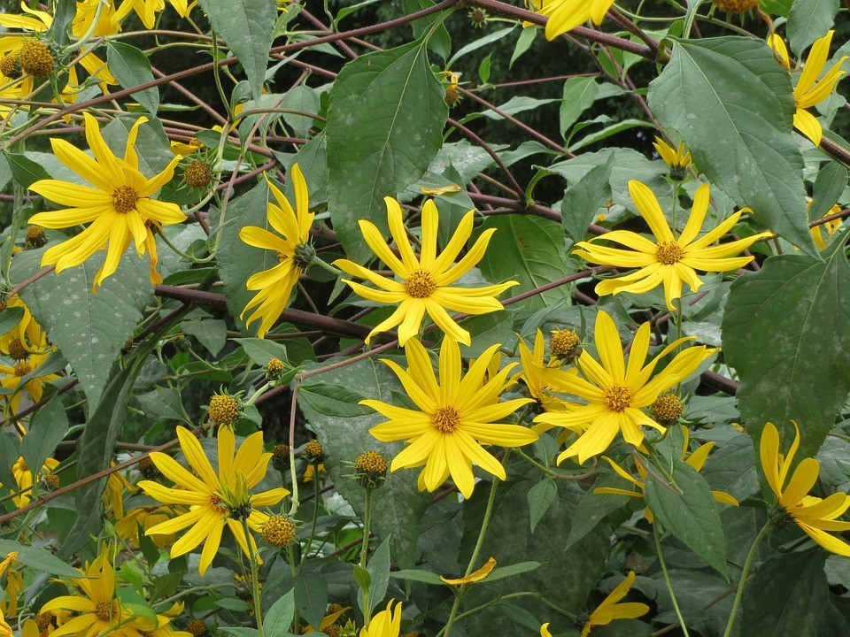
Фото 3. Топинамбур летом.
Цветки собраны в корзинки диаметром 2—10 см. Срединные трубчатые цветки жёлтые, обоеполые; краевые бесплодные ложно-язычковые цветки золотисто-жёлтые, их от десяти до пятнадцати (Фото 4).Цветение в европейской части России в августе — октябре, на юге – в июле. Плод — семянка, созревает в сентябре — октябре. Выкапывать корни можно всю зиму! Из литературы мы узнали, что топинамбур принесет только пользу нашим питомцам. Ведь топинамбур очень сытное растение. Животное получает из него все необходимые витамины и минералы. Топинамбур – высокоуглеводный корм, добавка к основному рациону, как крупного рогатого скота, так и мелких домашних питомцев. Главное правило - не перекармливать.

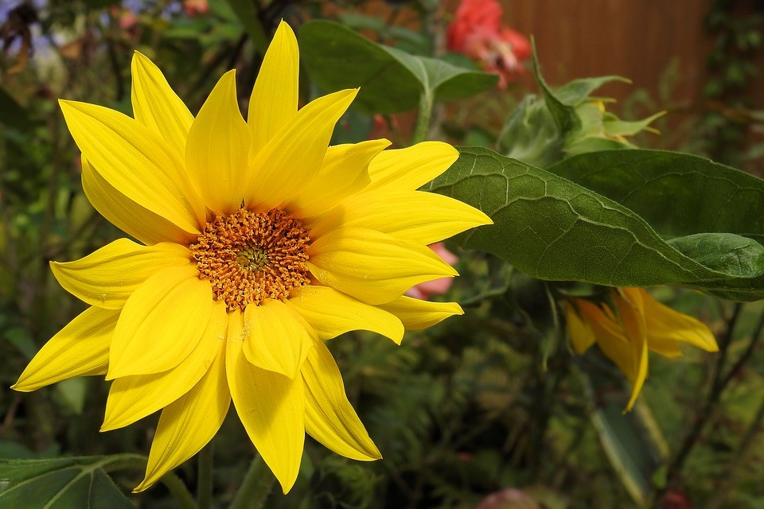

Фото 4. Цветок – корзинка топинамбура
В топинамбуре содержатся важные для здоровья аминокислоты, витамины и минеральные вещества:
- РР — 1,3 мг;
- Бета-каротин — 0,012 мг;
- Фолиевая кислота — до 18,8 мг;
- Е — 0,15 мг;
- Тиамин (витамин В1) — 0,07 мг;
- Пиридоксин (витамин В6) — 0,23мг;
- Витамин А — 2мкг;
- Витамин С — 6 мкг.
- Пищевая ценность топинамбура выражается в следующих показателях на 100 грамм продукта:
- Калорийность — 62 Ккал;
- Белки — 2,2 г;
- Жиры — 0,05 г;
- Углеводы — 13 г;
Содержание пищевых волокон в земляной груше — 3,8 грамм. Воды в одном съедобном клубне — до 82 %, крахмала — 9,7 %, органические кислоты составляют в массе до 0,1 %, моно- и дисахариды — 3,3 грамма. Рассматривая химический состав корнеплода непрофессиональным взглядом, всё равно несложно понять, что это умеренно наполненный углеводами продукт растительного происхождения, насыщенный витаминами, ценными пищевыми волокнами, органическими кислотами. В топинамбуре практически отсутствуют жиры, но присутствует достаточная доля растительного белка. Наличие крахмала говорит о том, что продукт придаёт сытость. Низкая калорийность указывает на то, что этот корнеплод не способен дестабилизировать баланс массы тела. Еще подсолнечник клубненосный чистит организм от вредных радиоактивных веществ. Топинамбур обладает многими лечебными свойствами и поможет:
- повысить иммунитет;
- снизить уровень сахара в крови;
- устранить суставные боли;
- улучшить кровообращение;
- понизить кислотность желудка.
Топинамбур полезен свойством устранять дефицит витаминов. По содержанию витамина С земляная груша превосходит картофель в 3-5 раз. Корнеплод богат витаминами группы В:
- В1 необходим здоровью сердца, пищеварительной и нервной системе;
- В2 важен для оптимальной работы щитовидной железы, репродуктивной функции;
- В3 (никотиновая кислота) способствует усвоению витамина С;
- В5 необходим для производства гемоглобина, выработки холестерина, обменных процессов;
- В6 также участвует в выработке гемоглобина, передаче нервных импульсов между нейронами и мышечной тканью.
- В7 (биотин), принимает участие в процессах регуляции белкового и жирового обмена, выработке фермента глюкокиназы.
Механически очищая внутреннюю поверхность кишечника, водорастворимая клетчатка и пищевые волокна топинамбура полезны свойством снижать уровень холестерина в крови, предупреждать запоры, препятствовать образованию атеросклеротических бляшек, уменьшать риск желчекаменной болезни. Как известно, клетчатка не переваривается и выводится из организма, захватывая вредные вещества. Питание, богатое растительными волокнами, быстро вызывает чувство насыщения, не позволяет переедать. Корни топинамбура богаты железом, которого в растении больше, чем в моркови, картофеле, репе или свекле. К тому же корни этого корнеплода содержат калий и кальций, кремний и магний, натрий и фтор. Корень растения используется при лечении суставных болей. Топинамбур – удивительное растение, которое одно время росло почти на каждом огороде, а потом, из-за появления большого количества свежих фруктов в магазинах в круглогодичном режиме, было несколько позабыто. Особенно полезны корни – клубни растения. Клубни топинамбура мы и взяли как предмет исследования.
4. Методика исследования
Во время проведения работы были использованы методы: сбор информации, наблюдения, эксперимент, исследование, фотографирование, сравнение, анализ и выводы. Во время эксперимента мы исследуем пользу корней топинамбура в качестве кормовой добавки к сочным кормам морским свинкам.
Объекты исследования – морские свинки Роки и Жужа в живом уголке эколого-биологического центра города Туапсе. (Фото5).

Фото5.
Роки и Жужа. ноябрь 2019 года.

Описание эксперимента.
Роки и Жужа – пара разнополых морских свинок одного возраста и породы - гладкошерстная трехцветная. Они родились 10 августа 2019 года в живом уголке эколого-биологического центра города Туапсе. Родились весом по 50 граммов. На начало эксперимента, 12 ноября 2019 года, им было по 3 месяца. Вес их составлял – по 400 граммов.
По плану эксперимента было решено одному животному в сочный корм добавлять топинамбур (это была Жужа), а другому не добавлять, а обойтись привычными овощами и травой (это был Роки). Клубни топинамбура мы стали добавлять в сочный корм морской свинке Жуже. Мы поставили перед собой задачу: выяснить, может ли принести пользу топинамбур в качестве добавки к сочным кормам для морских свинок в осеннее-зимний период. Гипотеза - возможность использования топинамбура для дальнейшего кормления грызунов в качестве добавки к сочным кормам. Местом проведения данной работы явился живой уголок эколого-биологического центра города Туапсе.
Работа проводилась экспериментальным путем. Морским свинкам Роки и Жуже предлагались привычные корма: морковь, белокочанная капуста, яблоки, кабачок, огурец, зерновая смесь, сено. Кроме того, мы ввели в рацион питания для Жужи, которая сидела в отдельной клетке, новый исследуемый корм – клубни топинамбура. Его давали свинке каждый день и наблюдали за состоянием животного.
5. Анализ полученных результатов, выводы.
Наблюдения показали: свинка охотно употребляла топинамбур. И это пошло ей на пользу. Жужа хорошо ела корни топинамбура, выбирая сначала их, а потом принималась за листья капусты. Возможно, немного сладковатый вкус клубней ее привлекал. Т.е., у Жужи есть свои предпочтения в еде. Топинамбур – полезная добавка к сочному корму и может добавляться в корм ежедневно. Нормальный рост, вес и развитие животного это доказали. Кроме этого, мы заметили, что обе свинки употребляют в пищу сено и свежую травку, которые являются основой их рациона. Свинки очень радуются, когда в клетку кладут новую порцию сена. Они играют в прятки и веселятся. (Фото 6).
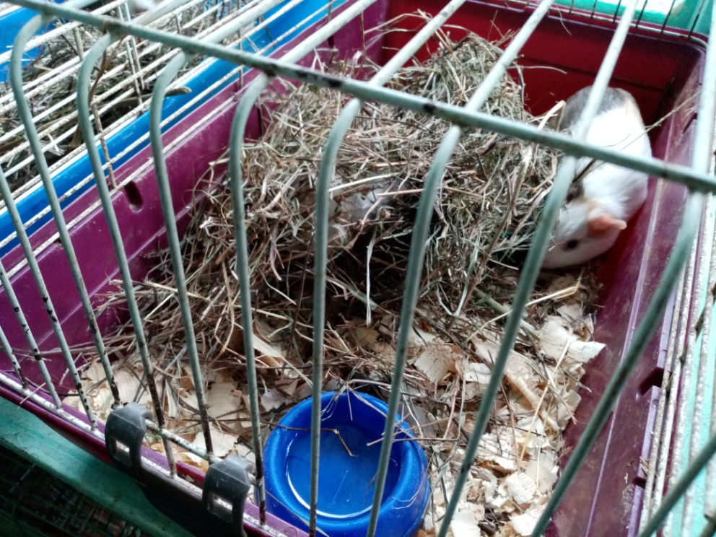

Фото 6. Роки и Жужа играют в прятки.
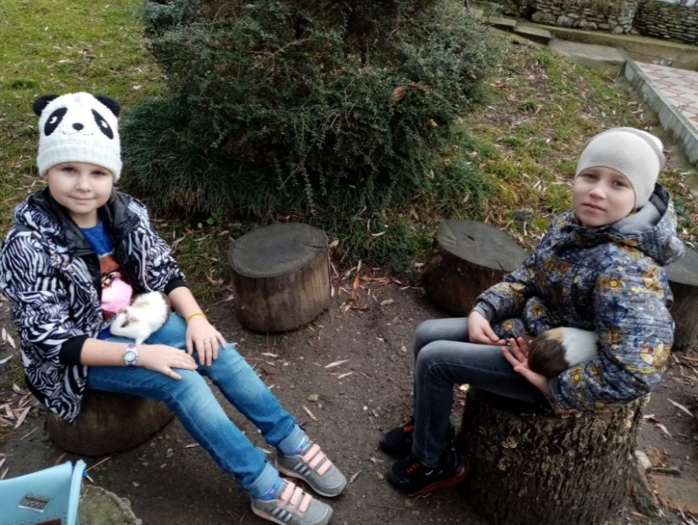
Так же хорошо обе свинки ели зерновую смесь, хотя это и не основной корм, но молодым особям она помогает стачивать растущие зубки. Обе свинки любят полакомиться яблоками. Их привлекают в них семечки, которые они с удовольствием раскусывают. Морские свинки – очень ласковые и любят, когда их выносят на прогулку. (Фото 7, 8)

Фото 7. На прогулке.
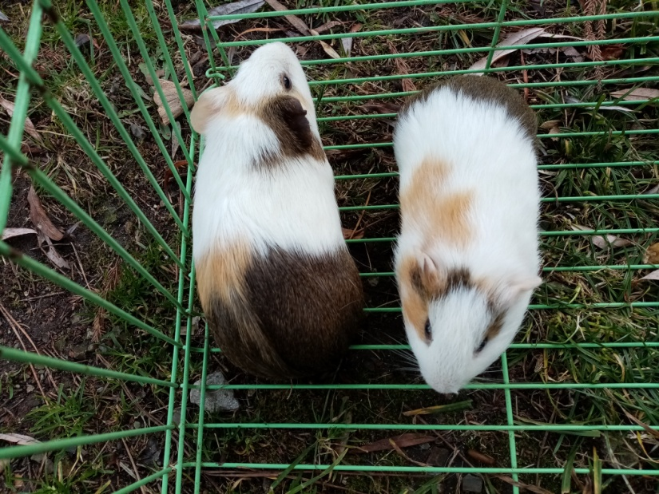
Фото 8. На прогулке.

Начиная с 12 ноября, когда вес обоих животных был одинаковым – по 400 грамм, мы стали давать топинамбур в составе сочного корма только Жуже. Через месяц, 12 декабря, вес Жужи стал больше, чем у Роки на 10 грамм, а еще почти через 2 месяца, 5 января, вес Жужи стал еще больше, чем у Роки – на 20 грамм. (Табл.3).

Возраст | Роки, вес животного | Жужа, вес животного
0 мес 10 августа | 50г | 50г
1 мес 12 сентября | 115г | 120г
2 мес 12 октября | 240г | 220г
3 мес 12 ноября | 400г | 400г
4 мес 12 декабря | 450г | 460г
5 мес 5 января | 480г | 500г
Табл.3 Изменение веса морских свинок по месяцам эксперимента.
6.Заключение.
Результаты эксперимента показали, что вес животное набирало хорошо, расстройства желудка не наблюдалось, состояние шерстки прекрасное, настроение отличное и бодрое. Топинамбур – полезный корм!! В осенне-зимний период можно и нужно использовать клубни топинамбура в качестве добавки к сочному корму. Наша гипотеза подтвердилась. Морская свинка Жужа в условиях живого уголка предпочитает клубни топинамбура белокочанной капусте. А так же Жужа с большим удовольствием ест яблоки и кабачки. То есть, морские свинки имеют предпочтения в еде. Морские свинки – забавные, милые, добрые зверьки. Если вы еще не заводили себе друга-животного, то это самый лучший вариант. С морской свинкой не нужно гулять, ей достаточно просторной клетки или вольера. Они хорошо ладят с детьми и другими животными, если те не проявляют агрессии, отзывчивые, узнают хозяина, приветствуют свистом и похрюкиванием, можно научить их несложным командам. Можно держать одну, но лучше две или три, им в стайках веселее. Но нужно помнить, что эти животные требовательны к разнообразной и правильной пищи, свежему сену и любви своих хозяев.

На основе полученных знаний мы составили рекомендации по питании морских свинок в условиях живого уголка.
Памятка по кормлению морских свинок
- Свинок необходимо кормить два раза в день примерно в одно и то же время.
- Миски необходимо мыть и убирать в клетке ежедневно.
- Вода должна быть в клетке постоянно, менять воду необходимо каждый день.
- Основа рациона свинок - сено. А так же сочная трава.
- Каждый день свинки должны получать овощи и фрукты.
- Свинкам необходимо давать дополнительно витамин С.
- Свинкам противопоказаны некоторые виды трав, продукты животного происхождения, краснокочанная капуста, сладости, недозрелые и перезрелые фрукты и овощи, еда со стола хозяина.
- При кормлении учитывайте вкусовые предпочтения вашей свинки.

7.Список литературы.
- Альтман Д. Морские свинки. Содержание и уход. / Пер. с нем. Е. Захарова. – М.: ООО «Аквариум ЛТД», 2004. – 64 с.
- Котенкова Е.В. Морская свинка. М.: «Компания ДЕЛЬТА М», 2000. – 32 с.
- Кулагина К.А. Морские свинки. – М.: Вече, 2008 г. – 254 с.
- Ренсли Д., Донелли Д., Рид. Н. Пища и пищевые добавки. М.:Мир, 2004. – 312 с.
- Мир морских свинок. Значение правильного питания. [Электронный ресурс]. – URL: http://www.svinki.ru (дата обращения 20.02.2016).
- Портал любителей морских свинок. Основы правильного питания. [Электронный ресурс]. – URL: http://morsvinki.ru (дата обращения 20.02.2016).

